ΘΡΗΣΚΕΥΤΙΚΑ
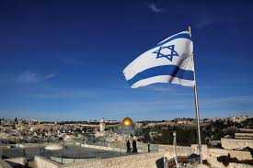
Β’ ΤΑΞΗ
ΙΟΥΔΑΙΣΜΟΣ
Στόχοι
1 Να αναλύουμε τα βασικά γνωρίσματα της θρησκείας του Ιουδαϊσμού
2 Να διαγράφουμε την ιστορική εξέλιξη του Ιουδαϊσμού ως λαού από την εποχή του Χριστού μέχρι σήμερα
3 Να ονομάζουμε τα βασικά χαρακτηριστικά του Ιουδαϊσμού
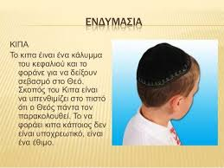
4 Να επισημαίνουμε τα σημαντικότερα ιστορικά γεγονότα που αφορούν τη σύγχρονη ιστορία
ΕΠΕΞΕΡΓΑΣΙΑ
Με τη βοήθεια του βιβλίου σου (Κεφ.29) συμπλήρωσε τα παρακάτω:
Α 1 Βασικές διδασκαλίες του Ισλάμ
α. Ο Θεός είναι ………………………………………………………
β. Ο Θεός είναι……………………………………………………….
γ. Το κακό οφείλεται ………………………………………………………………………………………………………………………………….
……………………………………………………………………………………………………………………………………………………………….
δ. Ο Θεός επέλεξε ……………………………………………………………………………………………………………………………………..
ε. Η σωτηρία συμβαίνει στο τέλος ……………………………………………………………………………………………………………
………………………………………………………………………………………………………………………………………………………………..
…………………………………………………………………………………………………………………………………………………………………
2. Τα ιερά κείμενα του Ιουδαϊσμού:

3. Ερωτήσεις αντιστοίχησης
1. Ιουδαϊσμός ( ) α. Εικοσιτέσσερα βιβλία
2. ‹‹Λαός του Θεού›› ( ) β. Η πίστη στον μοναδικό Θεό
3. Πεντάτευχος ( ) γ. Αποκατάσταση των δικαίων
4. Μεσσίας ( ) δ. Λαός του Ισραήλ
5. Εβραϊκή Βίβλος ( ) ε. Ίδρυση ανεξάρτητου κράτους
6. Σιωνισμός ( ) στ. Νόμος του Θεού

4.Να συμπληρώσετε τα κενά στο παρακάτω κείμενο με τις λέξεις που ακολουθούν :
αληθινός, Ιουδαϊσμού, Θεός, ένας, μοναδικότητας, διδασκαλία, ανύπαρκτοι, πολυθεϊστικές,
υπάρχων ,ψευδείς.
Κατά τον Ιουδαϊσμό ο Θεός είναι …………………….. . Πρόκειται για την κυριότερη …………………………………..
του ………………………………….. . Ο τονισμός της ……………………………….. του Θεού αντιδιαστέλλει τον
Ιουδαϊσμό από τις ……………………………………….. θρησκείες του περιβάλλοντος στο οποίο δημιουργήθηκε. Ο ένας αυτός …………………….. είναι ο μόνος ……………………………, δηλαδή ο μόνος …………………………… σε αντίθεση με τους άλλους, οι οποίοι θεωρούνται ………………………………… δηλαδή ……………………………………. .

Β. Αφού μελετήσετε το βοηθητικό υλικό για τον Ιουδαϊσμό
1.Να αντιστοιχίσετε τα στοιχεία της στήλης Α με αυτά που ταιριάζουν στη στήλη Β
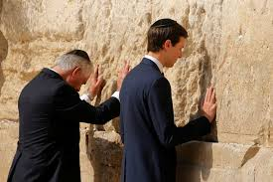
Α Β
1. Πάσχα α. Εσθήρ
2. Κείμενα Β. Ταλμούδ
3. Συναγωγή γ. Ιουδαϊκό κράτος
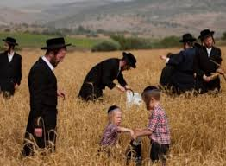
4. Πουρίμ δ. Μετάνοια
5. Σιωνισμός ε. Πέρασμα
6. Πεντηκοστή στ. Λατρεία
7. Ημέρα Εξιλέωσης ζ. Δέκα εντολές στο Σινά

2. Να γράψετε με λίγα λόγια πως γιορτάζουν την αργία του Σαββάτου οι Ιουδαίοι.
______________________________________________________________________________________________________________________________________________________________________________________________________________________________________________________________________________________________________________________________________________________________________________________________________________________________________________
Γ.1. Να βάλετε στη σωστή χρονολογική σειρά, με αριθμούς τα παρακάτω γεγονότα της Ιουδαϊκής ιστορίας:
……… Ίδρυση του κράτους του Ισραήλ από τον ΟΗΕ
……… Καταστροφή της Ιερουσαλήμ και διασπορά των ιουδαίων στη Μέση ανατολή
……… Διωγμένοι από τη Δ. Ευρώπη καταφεύγουν στην Α. Ευρώπη και ζουν σε γκέτο (Κλειστά περιβάλλοντα)
……… Δημιουργία του Σιωνισμού ( κίνημα των Εβραίων της διασποράς για δημιουργία κράτους).

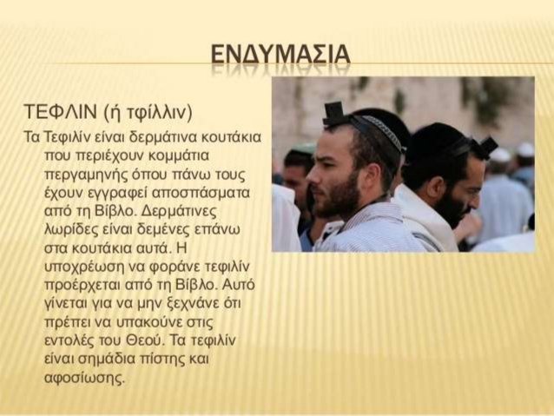

2.Να ορίσετε με συντομία τι είναι παρακάτω:
Ραββίνος : ___________________________________________________
Χανουκά: __________________________________________________________________________
__________________________________________________________________________
Συναγωγή:___________________________________________________________________________

Τορά:_____________________________________________________________

Ολοκαύτωμα Εβραίων:_____________________________________________________________

__________________________________________________________________________________

